Руководство по пользованию Электронной библиотекой
Белорусского государственного экономического университета

Электронная библиотека БГЭУ (ЭБ) – это уникальная коллекция информационных ресурсов. ЭБ предоставляет пользователям доступ к периодическим изданиям университета, материалам конференций и семинаров, а также электронным учебно-методическим комплексам и другим учебным, научным материалам.

Электронная библиотека БГЭУ
Электронная библиотека БГЭУ (http://edoc.bseu.by/) создана для обеспечения учебного процесса и поддержки научно-исследовательской деятельности вуза, повышению качества информационного обслуживания и доступности информации. ЭБ генерируется на базе платформы DSpace. Данная платформа обладает рядом преимуществ по сравнению с другими: распространяется бесплатно, проста в использовании, подходит для всех типов учреждений, может наполняться любым цифровым контентом.

Структура Электронной библиотеки БГЭУ включает следующие разделы:
- периодические издания университета – Белорусский экономический журнал, Вестник БГЭУ, Экономист – газета;
- «Авторские коллекции публикаций ученых БГЭУ»;
- «Библиотека БГЭУ» - раздел содержит оцифрованные документы из фонда библиотеки (учебники, учебные пособия, монографии и др.), библиографические указатели, материалы об университете;
- «Научные публикации» - раздел включает материалы конференций и семинаров, научные труды ученых БГЭУ, патенты, авторефераты диссертаций;
- «Студенческие работы» - раздел содержит материалы студенческих конференций, научно-исследовательские работы, конкурсные работы;
- программы учебных дисциплин 1-й и 2-й ступени высшего образования;
- учебные материалы для всех факультетов (учебно-методические комплексы по дисциплинам и пр.).

Навигация по Электронной библиотеке
Поиск электронных документов можно осуществлять тремя способами.
- с главной страницы ЭБ. Для этого в поисковое окно необходимо ввести термин, определяющий запрос. Кроме того, существует возможность «усечения» отобранных документов.
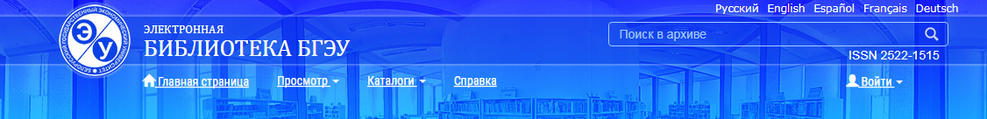
- воспользоваться просмотром документов по словарям: по дате публикации, авторам или заголовкам (название документа).
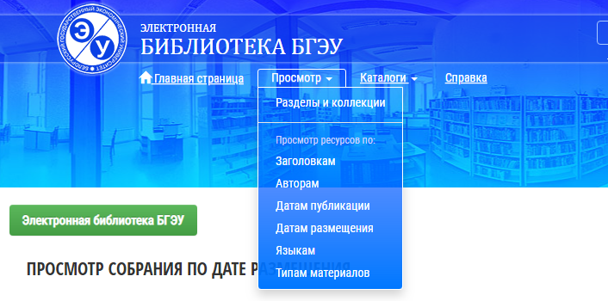
- перейти напрямую в коллекцию, содержащую искомый документ:
  - периодические издания университета располагаются в хронологическом порядке (по году выпуска и номеру).
  - научные публикации: материалы конференций (семинаров) и научные труды ученых БГЭУ располагаются по названию и году публикации; патенты, авторефераты диссертаций – в соответствующих коллекциях. Внутри каждой коллекции или раздела, документы можно отсортировать по дате выпуска, авторам, названиям.
  - раздел «Программы учебных дисциплин» включает в себя 2 коллекции: «Действующие программы учебных дисциплин» и «Архив».
  - в разделе «Магистратура» располагаются материалы, обеспечивающие учебный процесс по 2 ступени высшего образования.
  - учебные материалы по 1 ступени высшего образования структурированы по факультетам и специальностям. Внутри каждого факультета располагается раздел «Кафедры», в котором, выбрав необходимую кафедру можно найти учебные материалы и ЭУМК по дисциплинам, закрепленными за данной кафедрой.

Ограничение доступа
В соответствии с Законом Республики Беларусь «Об авторском праве и смежных правах» и по распоряжению авторов свободный доступ к части документов ограничен. В описании таких документов указано «Доступен в локальной сети». Воспользоваться ими можно только с компьютера, подключенного к локальной сети университета.
Если Вы студент или сотрудник БГЭУ и по какой-то причине не смогли воспользоваться ресурсами Электронной библиотеки в локальной сети университета, то Вы можете оформить запрос копии документа.
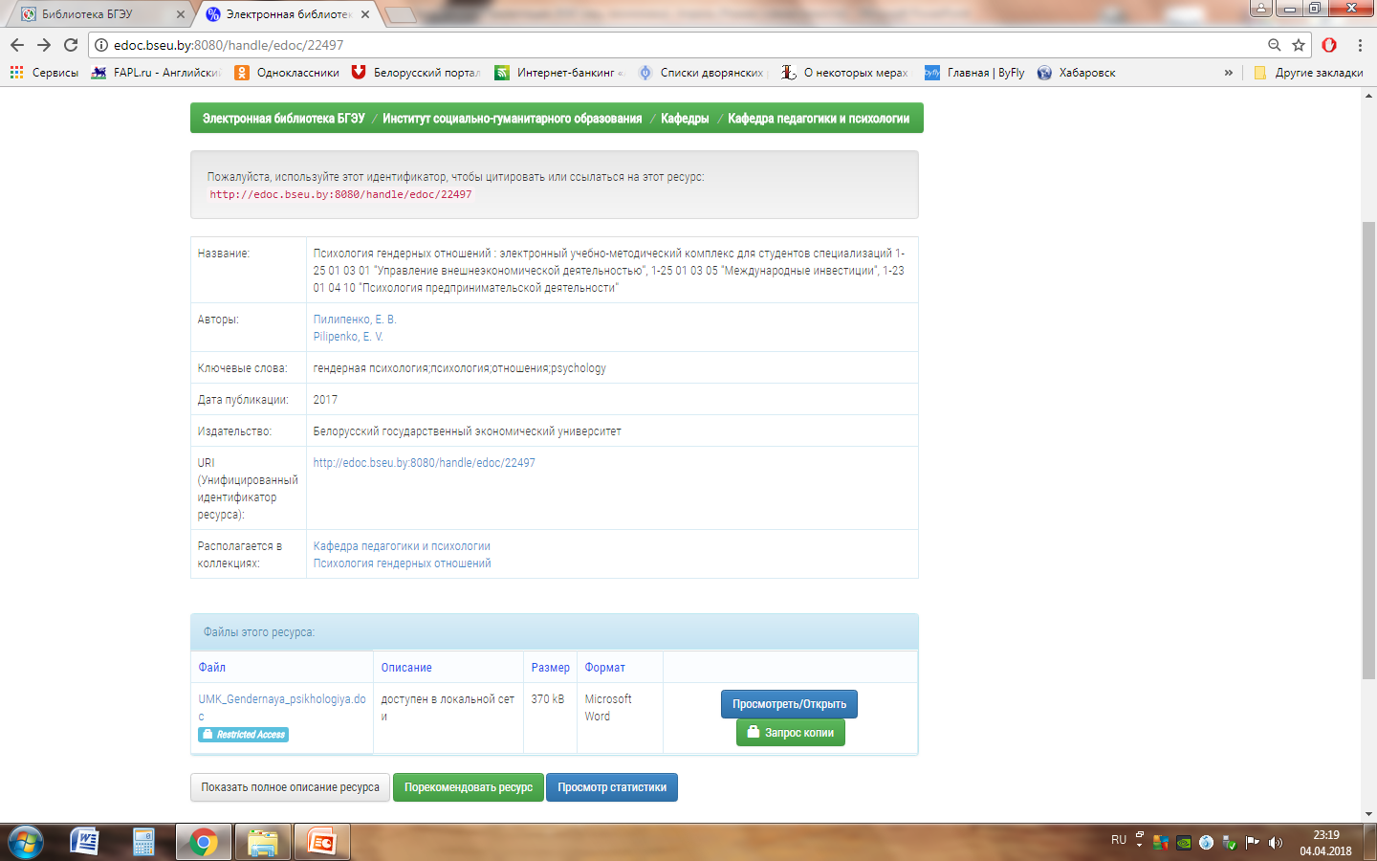
Для получения полного текста Вам необходимо кликнуть «Запрос копии» и заполнить приведенную форму (ФИО, email, библиотечный ID (Ваш номер в библиотеке), факультет, курс, № группы, для ППС - кафедра).
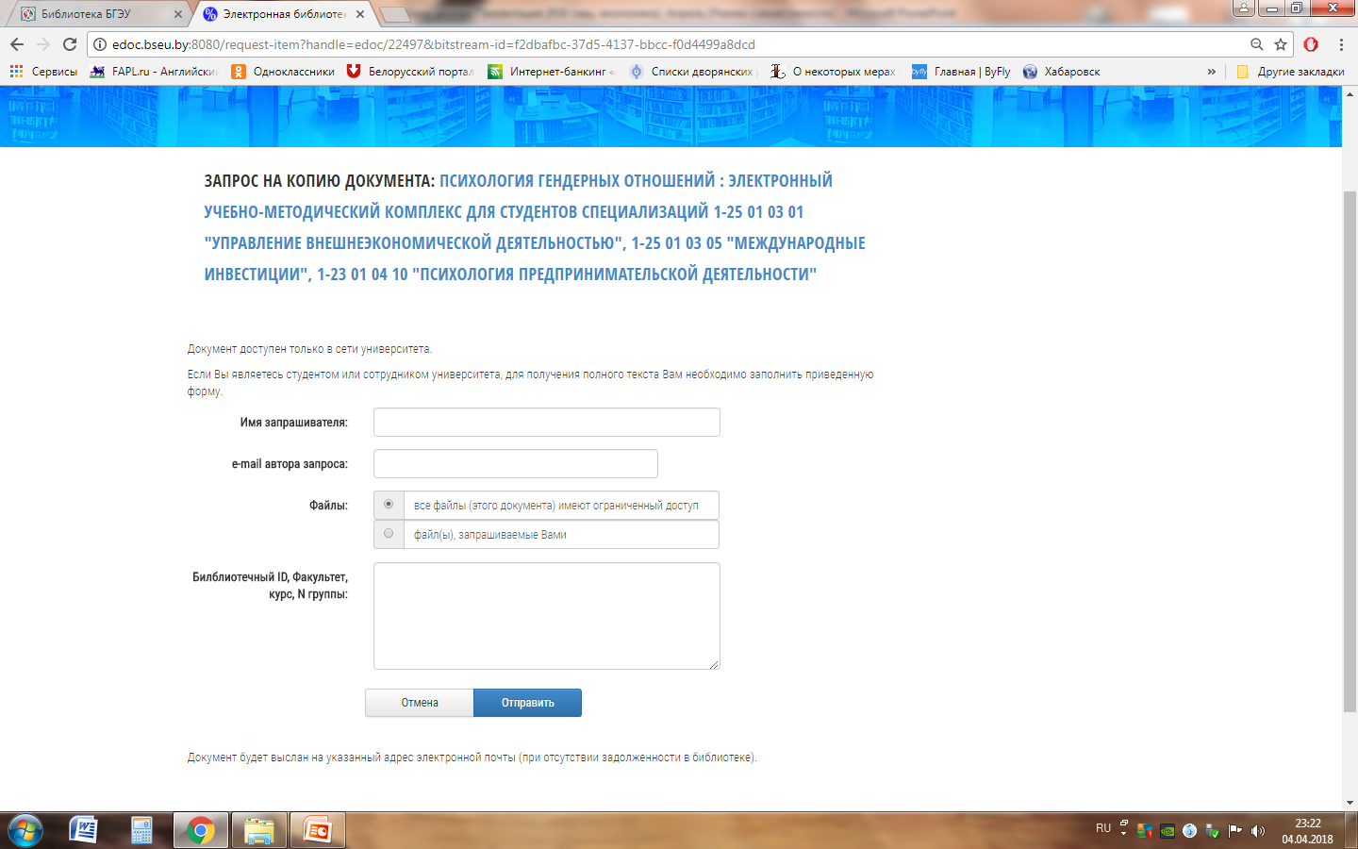
Документ будет выслан на указанный адрес электронной почты в течение рабочих суток (при условии отсутствия задолженности в библиотеке).
Можно также обратиться по адресу elib@bseu.by, и, заполнив бланк запроса на электронные документы, получить необходимые материалы по электронной почте.
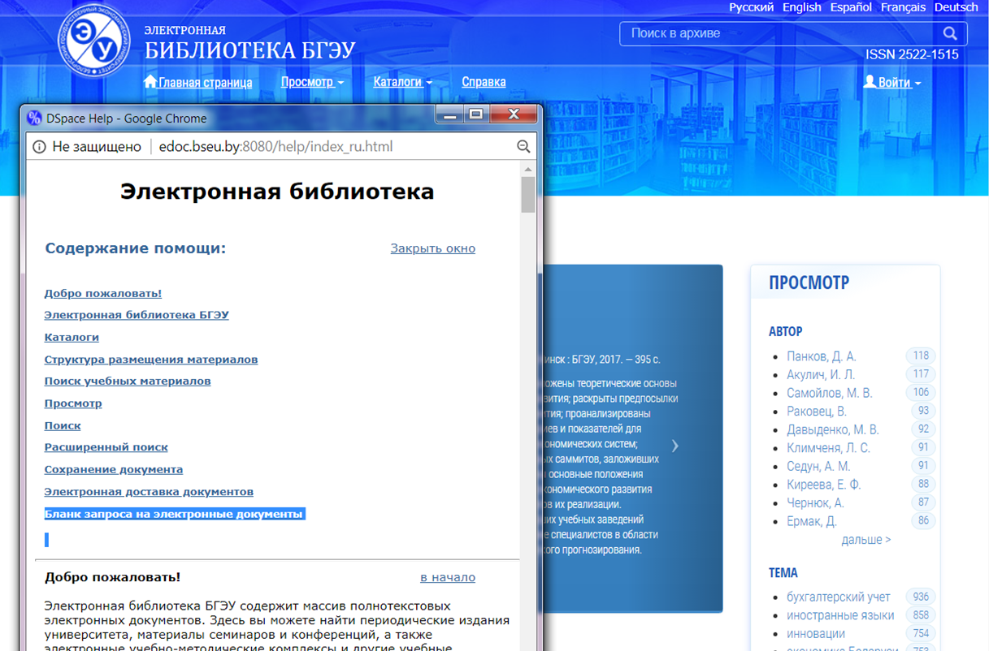

Бланк запроса на электронные документы
Фамилия, имя, отчество
№ читательского билета
Факультет, курс, группа
Название запрашиваемого электронного документа
Дата публикации электронного документа
URI (Унифицированный идентификатор ресурса или ссылка на документ, которую можно скопировать из адресной строки, когда открыто описание документа)

Электронный учебно-методический комплекс
Одним из важнейших видов учебных материалов, представленных в электронной библиотеке БГЭУ, являются электронные учебно-методические комплексы (ЭУМК). Основными документами, регламентирующими разработку и структуру ЭУМК, являются:
- Постановление Министерства образования Республики Беларусь № 167 от 26 июля 2011 г. «Об утверждении Положений об учебно-методических комплексах по уровням основного образования» http://edoc.bseu.by:8080/handle/edoc/17183;
- Положение об учебно-методическом комплексе, утвержденное Приказом ректора БГЭУ №1114-А от 23.12.2015 http://edoc.bseu.by:8080/handle/edoc/17153;
Разработка ЭУМК
В соответствии с Положением об учебно-методическом комплексе создание УМК (ЭУМК) включает в себя следующие этапы:
- планирование работ по созданию ЭУМК;
- разработку ЭУМК;
- рецензирование ЭУМК;
- утверждение ЭУМК;
- регистрацию ЭУМК.
Разработка ЭУМК организуется кафедрой, за которой закреплена дисциплина. Периодичность обновления содержания ЭУМК или его отдельных компонентов, определяется кафедрой, и составляет не более пяти лет.
В соответствии с распорядительными документами, принятыми в университете, каждая учебная дисциплина должна быть обеспечена полноценным электронным УМК.

Структура ЭУМК
ЭУМК предназначен для реализации требований образовательных программ и стандартов и создается по каждой учебной дисциплине. В соответствии с вышеперечисленными документами в состав ЭУМК входят:
- Титульный лист;
- Теоретический раздел УМК (ЭУМК);
- Практический раздел УМК (ЭУМК);
- Раздел контроля знаний УМК (ЭУМК);
- Вспомогательный раздел УМК (ЭУМК);
ЭУМК может также содержать электронный учебник, электронные учебные пособия, мультимедийные и компьютерные презентации. Более подробную информацию по наполнению данных разделов можно найти в Положении об учебно-методическом комплексе (электронном учебно-методическом комплексе).
http://edoc.bseu.by:8080/handle/edoc/17153
Размещение документов в ЭБ
Приглашаем сотрудников университета принять участие в наполнении контента Электронной библиотеки БГЭУ. К публикации в ЭБ принимаются любые учебные материалы, статьи, учебные пособия в форматах Adobe PDF, Microsoft Word, Microsoft PowerPoint.
При возникновении вопросов Вы можете связаться с сотрудниками отдела электронных информационных ресурсов библиотеки БГЭУ по адресу mba@bseu.by или по телефонам (+375 17) 229-12-20, внутр. 10-21.

